Проведение краткосрочного проекта
«Зарядка с чемпионом!»
в МБДОУ – д/с №7 «Солнышко».

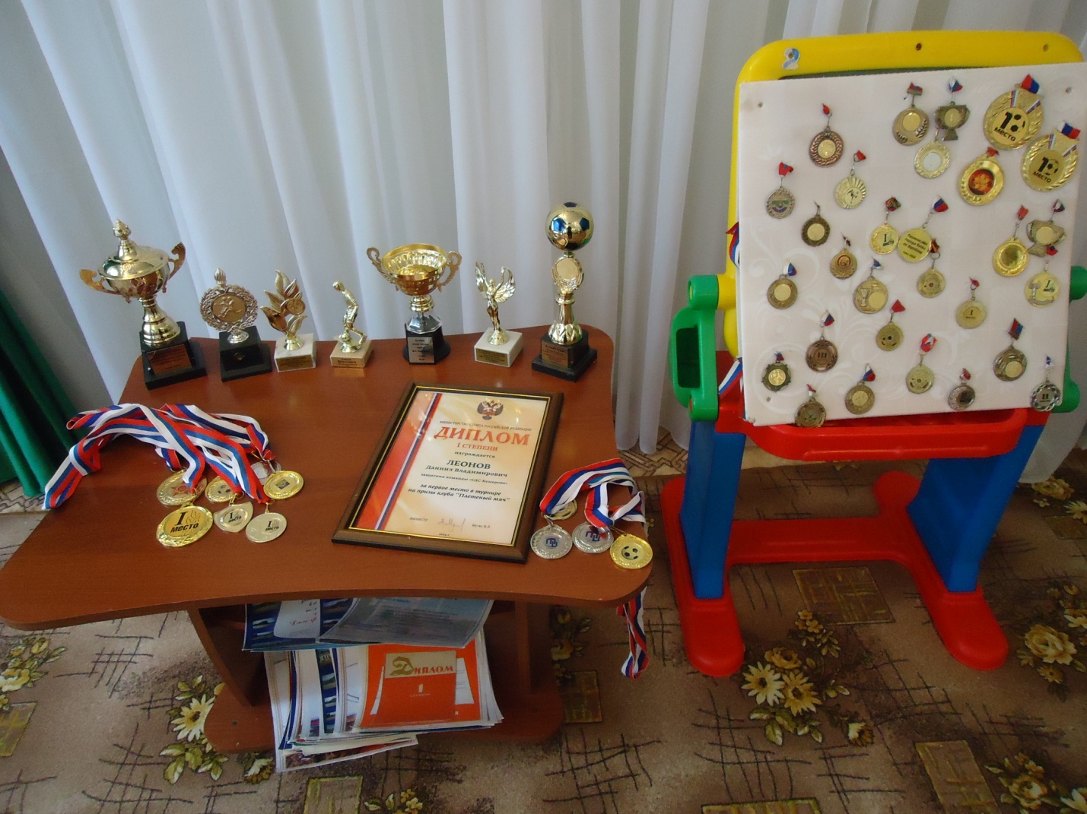
Дата проведения с 29 сентября по 03 октября 2014 года.
Кто такие чемпионы? Что нужно делать, чтобы стать чемпионом?
Все ли могут стать чемпионами?
Перед обществом стоит проблема -
проблема ухудшения здоровья подрастающего поколения!
Из-за образа современной жизни у большинства взрослых и детей слабый мотивационный аспект двигательной активности и низкий уровень представлений о здоровом образе жизни, о спорте.
Поэтому свою работу по формированию у детей начальных представлений о здоровом образе жизни я осуществляю вместе со своей коллегой в проектной деятельности, считая эту форму наиболее продуктивной.
Совсем недавно дети нашей группы приняли участие во Всероссийской акции «Зарядка с Чемпионом», которая проводилась централизованно во всех регионах страны 1 октября 2014 года с целью вовлечения населения в систематические занятия спортом.
Я вовлекла в проект своего отца и брата. Мой папа - Леонов Владимир Михайлович –
ветеран спорта, действующий тренер по хоккею с мячом и футболу. Мой брат, его приемник, ученик, и тоже спортсмен, имеющий первые награды.

Цель проекта:
Формирование социальной и личностной мотивации детей старшего дошкольного возраста на сохранение и укрепление своего здоровья посредством знакомства с чемпионами Кемеровской области города Топки.
Ожидаемые результаты проекта:
Для детей:
- Знакомство детей с чемпионом города Топки Кемеровской области: Леоновым В. М.;
- Освоение детьми главных правил безопасности жизнедеятельности;
- Пополнение словарного запаса детей спортивной терминологией.
Для педагогов:
- Сформированность осознанного отношения к своему собственному здоровью;
- Пополнение знаний об истории чемпионов Кемеровской области.
Для родителей:
- Информированность об истории чемпионов Кемеровской области;
- Проявление интереса к занятиям физкультурой и спортом совместно с
детьми.
Для социальных партнёров:
- Создание условий и проявление интереса к укреплению партнёрских
связей.

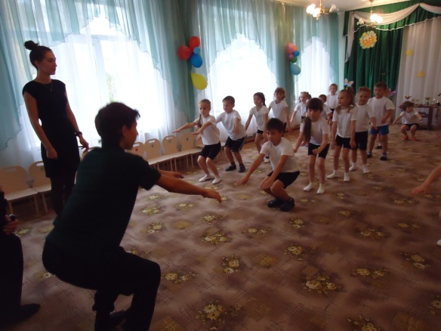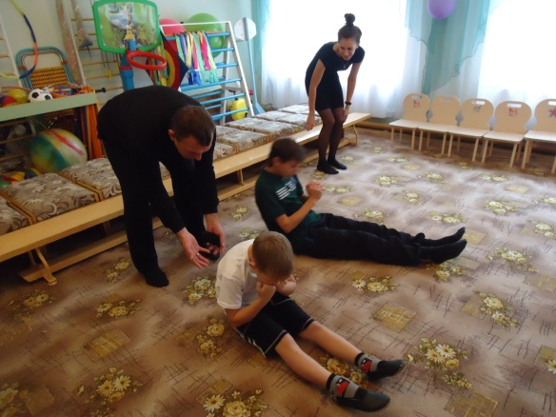

Леонов Владимир Михайлович –
ветеран спорта, действующий тренер по хоккею с мячом и футболу
проводит зарядку и мастер – класс вместе со своим сыном.

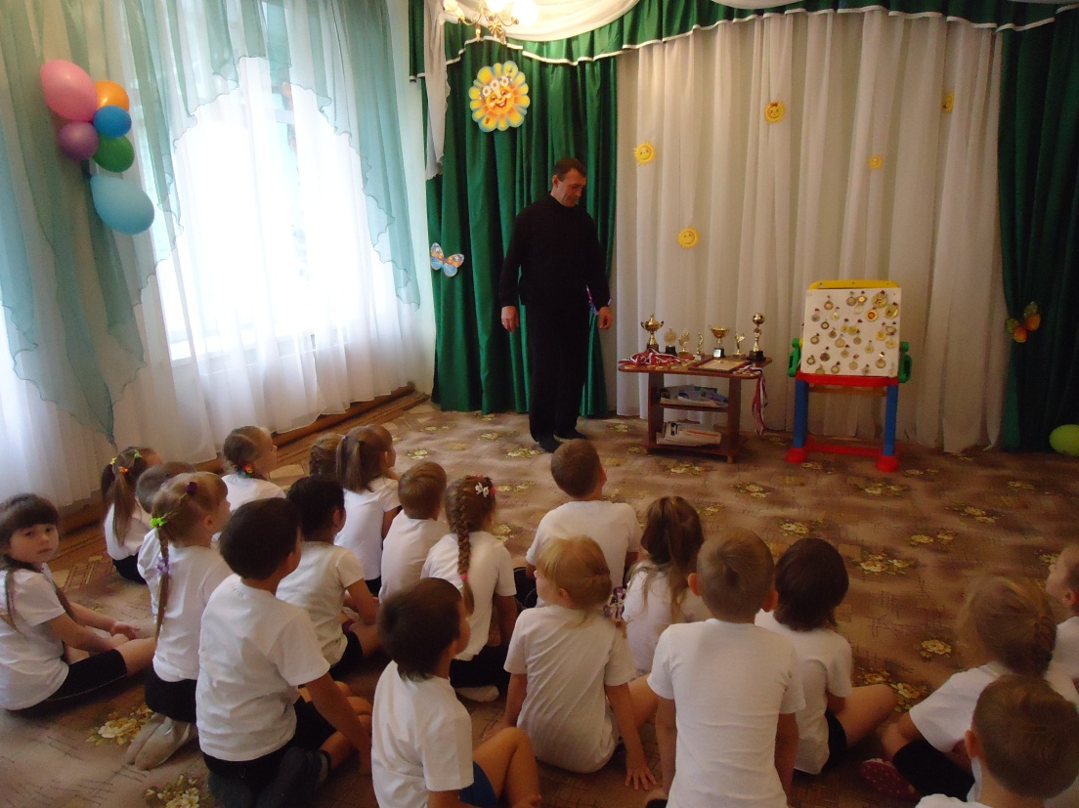

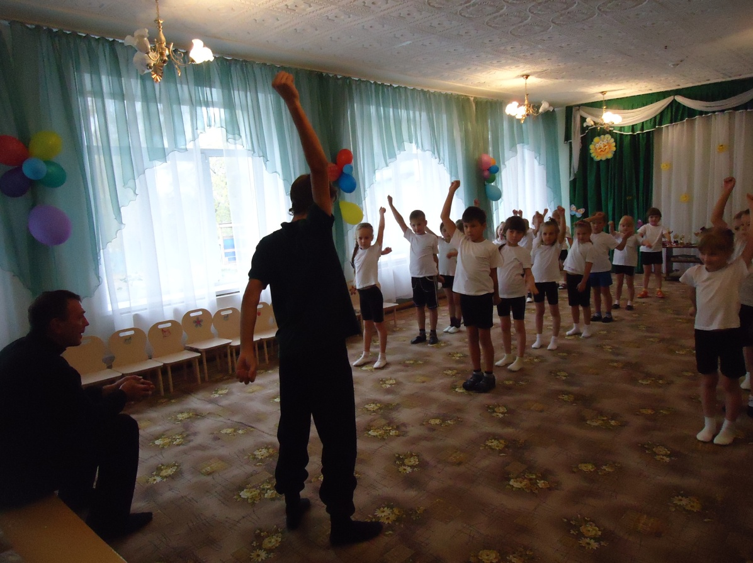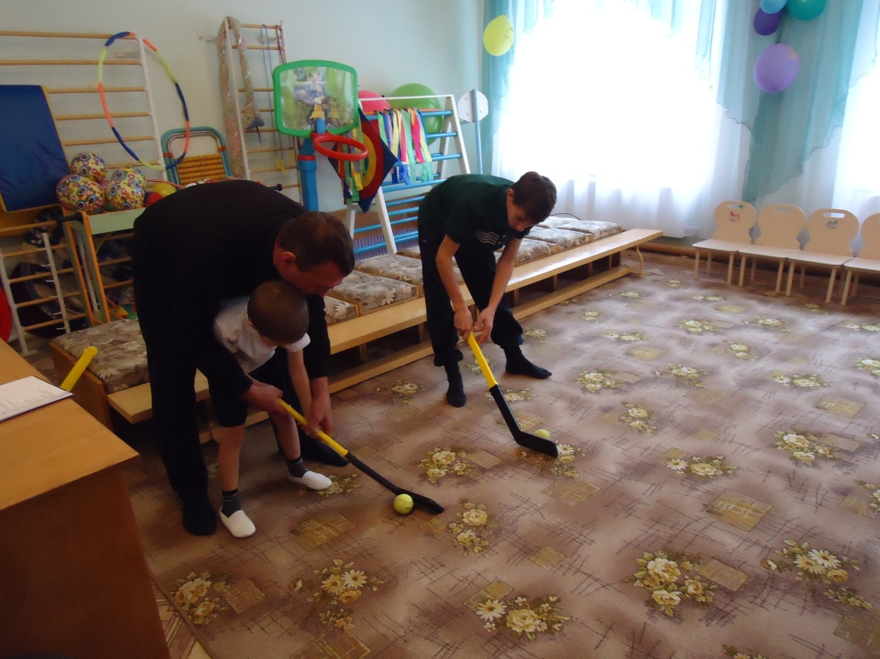

Награды спортсмена

